TRƯỜNG ĐẠI HỌC MỎ- ĐỊA CHẤT
KHOA CNTT ĐỊA HỌC

Học phần
Dữ liệu lớn và ứng dụng
Bài tập thực hành: Phân tích hoạt động kinh doanh chuỗi siêu thị điện máy
Giảng viên hướng dẫn: Nguyễn Văn Thắng
Họ Tên Sinh Viên: Hoàng Xuân Duẩn
Mã số sinh viên: 2221050668

Mục lục
Phần 1: Thiết kế kiến trúc và Mã nguồn 2
1.1 Cấu trúc các trường dữ liệu 2
1.2 Mã nguồn 3
Phần 2: Quy trình Setup và Nạp dữ liệu 4
Phần 3: Thực thi 10 phân tích thống kê (HIVEQL) 5
1. Thống kê tổng doanh số toàn bộ hệ thống 5
2. Phân tích doanh thu và sản lượng theo Danh mục sản phẩm 5
3. Top 20 sản phẩm đem lại doanh thu cao nhất 6
4. So sánh tình hình kinh doanh giữa các Thành phố 7
5. Thống kê xu hướng sử dụng các Hình thức thanh toán 8
6. Thống kê doanh thu biến động theo từng Tháng 9
7. Tính giá trị đơn hàng trung bình (AOV) của từng Thành phố 10
8. Top 20 khách hàng VIP (Chi tiêu nhiều nhất) 11
9. Xếp hạng doanh thu của các sản phẩm bên trong từng Danh mục 12
10. Phân loại đơn hàng theo quy mô giá trị (Phân khúc thị trường) 13
Kết luận và đề xuất 14

MỞ ĐẦU
Trong kỷ nguyên số, việc phân tích dữ liệu lớn đóng vai trò then chốt giúp các doanh nghiệp bán lẻ tối ưu hóa chiến lược kinh doanh và nâng cao trải nghiệm khách hàng. Báo cáo này trình bày chi tiết quy trình xây dựng hệ thống phân tích dữ liệu cho Chuỗi Siêu thị Điện máy trên nền tảng cơ sở dữ liệu lớn. Dự án bao gồm việc giả lập bộ dữ liệu lớn với quy mô hơn 1000 bản ghi bằng ngôn ngữ Python, nạp dữ liệu vào Apache Hive thông qua hệ thống lưu trữ phân tán HDFS, và thực hiện 10 kịch bản phân tích chiến lược từ cơ bản đến nâng cao bằng HiveQL.

Phần 1: Thiết kế kiến trúc và Mã nguồn

1.1 Cấu trúc các trường dữ liệu
Bộ dữ liệu giả lập phản ánh toàn bộ quy trình vận hành và giao dịch bán hàng của một chuỗi siêu thị điện máy lớn bao gồm 10 trường thông tin chi tiết:
Tên trường (Hive Column) | Kiểu dữ liệu | Mô tả ý nghĩa
ma_don_hang | STRING | Mã định danh duy nhất của mỗi hóa đơn bán hàng.
ma_khach_hang | STRING | Mã định danh khách hàng mua hàng (để theo dõi tần suất).
ten_san_pham | STRING | Tên cụ thể của mặt hàng công nghệ, điện lạnh hoặc gia dụng.
danh_muc | STRING | Phân loại nhóm hàng (Điện thoại, Điện lạnh, Gia dụng...).
so_luong | INT | Số lượng sản phẩm khách hàng mua trong đơn hàng.
gia_ban | DOUBLE | Đơn giá của một sản phẩm (đơn vị: VNĐ).
thanh_tien | DOUBLE | Tổng tiền của dòng sản phẩm (so_luong * gia_ban).
ngay_ban | STRING | Mốc thời gian phát sinh giao dịch (YYYY-MM-DD HH:MM:SS).
thanh_pho | STRING | Chi nhánh siêu thị tại các tỉnh/thành phố lớn.
hinh_thuc_tt | STRING | Phương thức thanh toán khách hàng lựa chọn.

1.2 Mã nguồn
https://github.com/hxduan/DDL/blob/main/du_lieu_ban_hang.csv

Phần 2: Quy trình Setup và Nạp dữ liệu
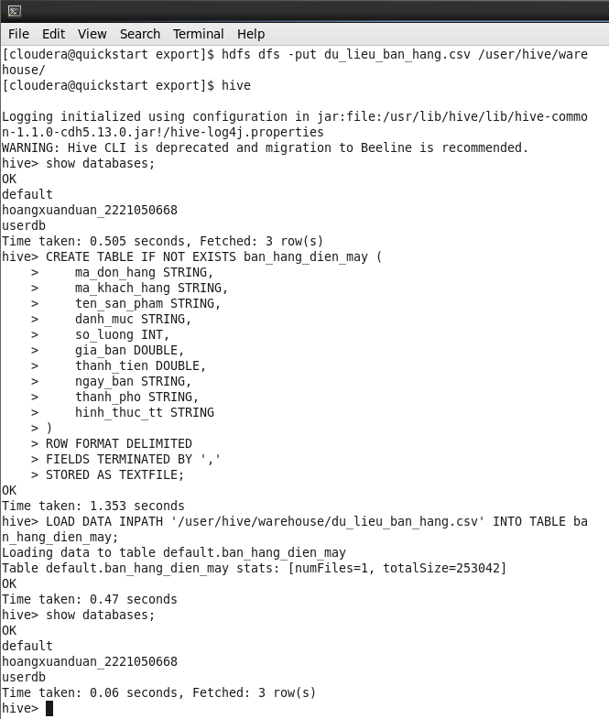

Phần 3: Thực thi 10 phân tích thống kê (HIVEQL)

1. Thống kê tổng doanh số toàn bộ hệ thống
Mục đích: Nhận diện bức tranh tổng quan về tổng quy mô doanh số dòng tiền, số lượng giao dịch và khối lượng hàng hóa lưu hành toàn chuỗi.
Ý nghĩa : Cung cấp các chỉ số KPI vĩ mô cốt lõi cho ban giám đốc. Số liệu tổng doanh thu làm nền tảng tính toán mức độ tăng trưởng doanh nghiệp theo chu kỳ tài chính.
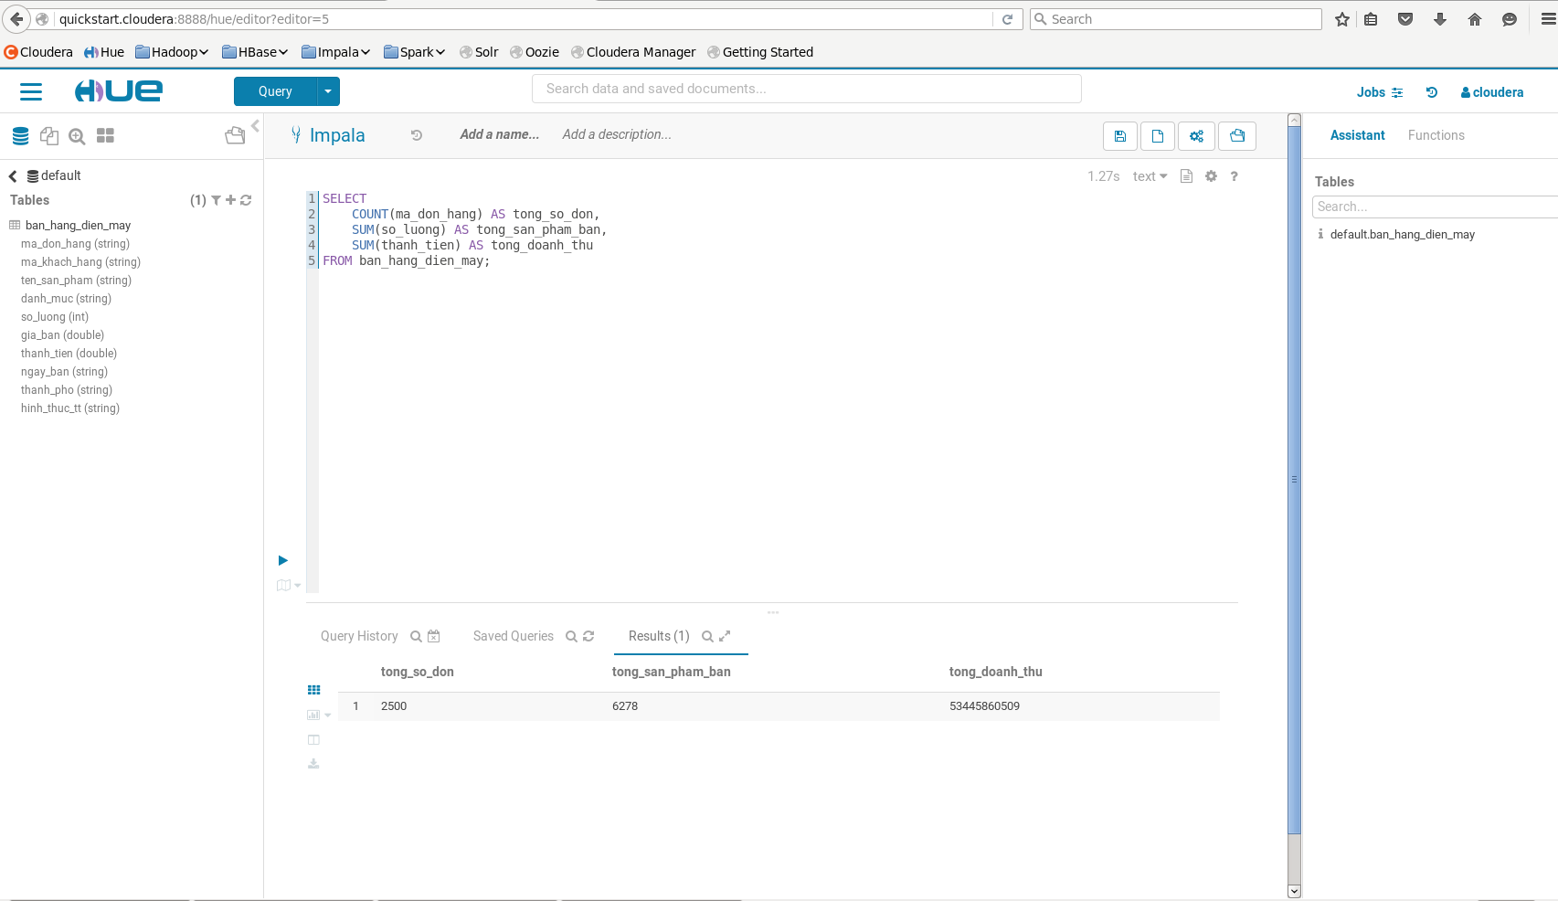

2. Phân tích doanh thu và sản lượng theo Danh mục sản phẩm
Mục đích: Xác định cơ cấu đóng góp doanh thu của từng nhóm ngành hàng, giúp đánh giá thị hiếu thị trường chung.
Ý nghĩa : Chỉ ra nhóm ngành hàng mũi nhọn (ví dụ: Điện thoại - Laptop chiếm tỷ trọng tiền lớn nhất). Dựa vào đây, bộ phận thu mua (Procurement) có thể tối ưu hạn mức nhập kho.

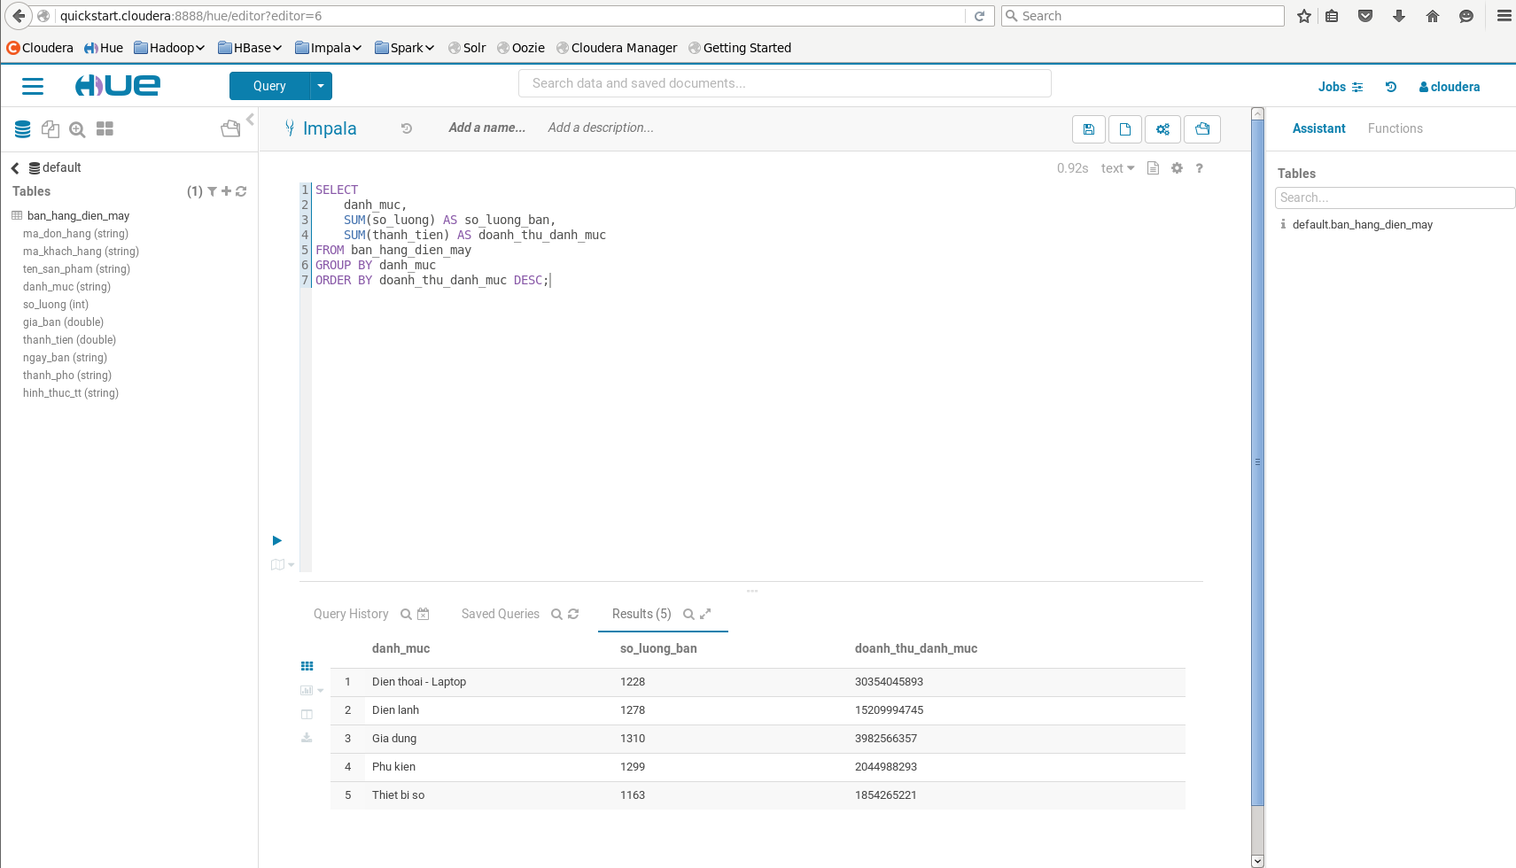

3. Top 20 sản phẩm đem lại doanh thu cao nhất
Mục đích: Xác định danh tính cụ thể của các sản phẩm mang lại dòng tiền lớn nhất cho hệ thống siêu thị.
Ý nghĩa : Hỗ trợ các chiến dịch Trade Marketing. Các sản phẩm thuộc danh mục này cần được ưu tiên vị trí trưng bày đẹp tại siêu thị hoặc banner chính trên website.
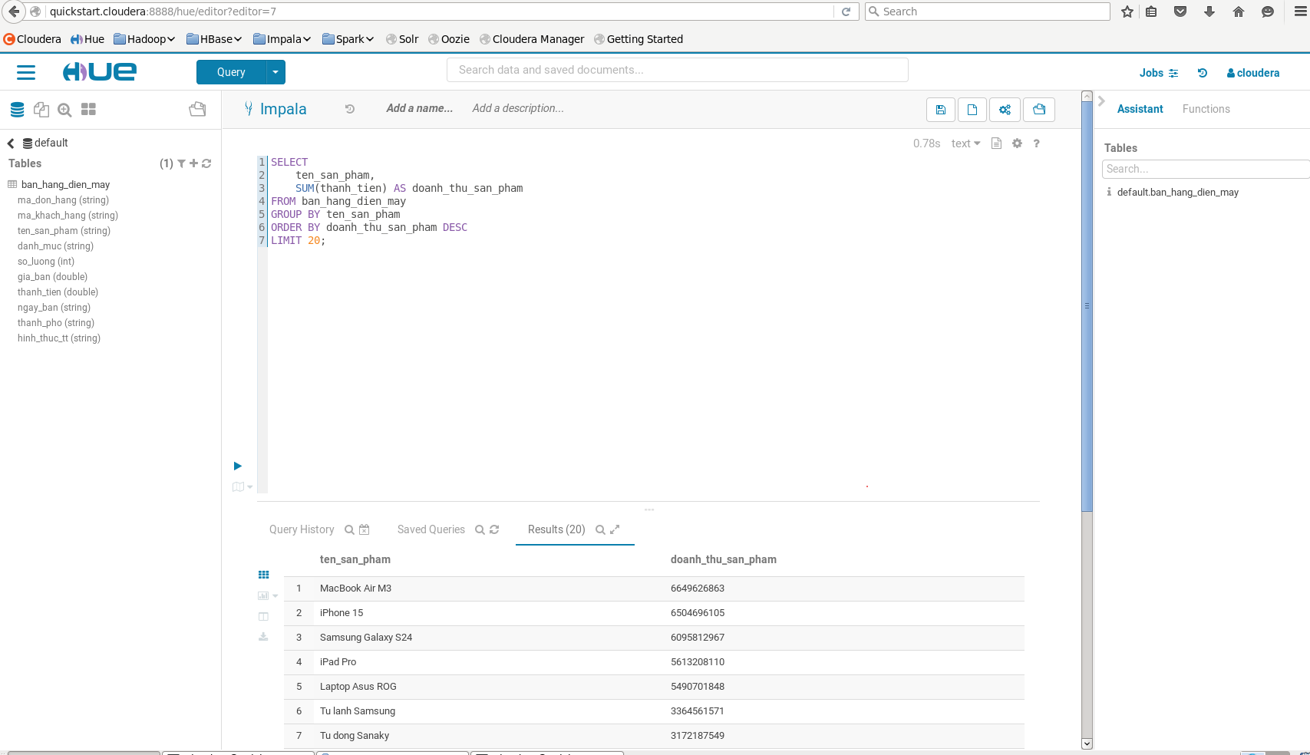

4. So sánh tình hình kinh doanh giữa các Thành phố
Mục đích: Đo lường năng lực tiêu thụ và độ phủ thương hiệu của chuỗi điện máy tại từng thị trường địa lý vùng miền.
Ý nghĩa : Định hướng chiến lược mở rộng mạng lưới phân phối. Khu vực doanh thu thấp cần có chương trình khuyến mãi nội bộ địa phương hoặc tinh gọn bộ máy vận hành.

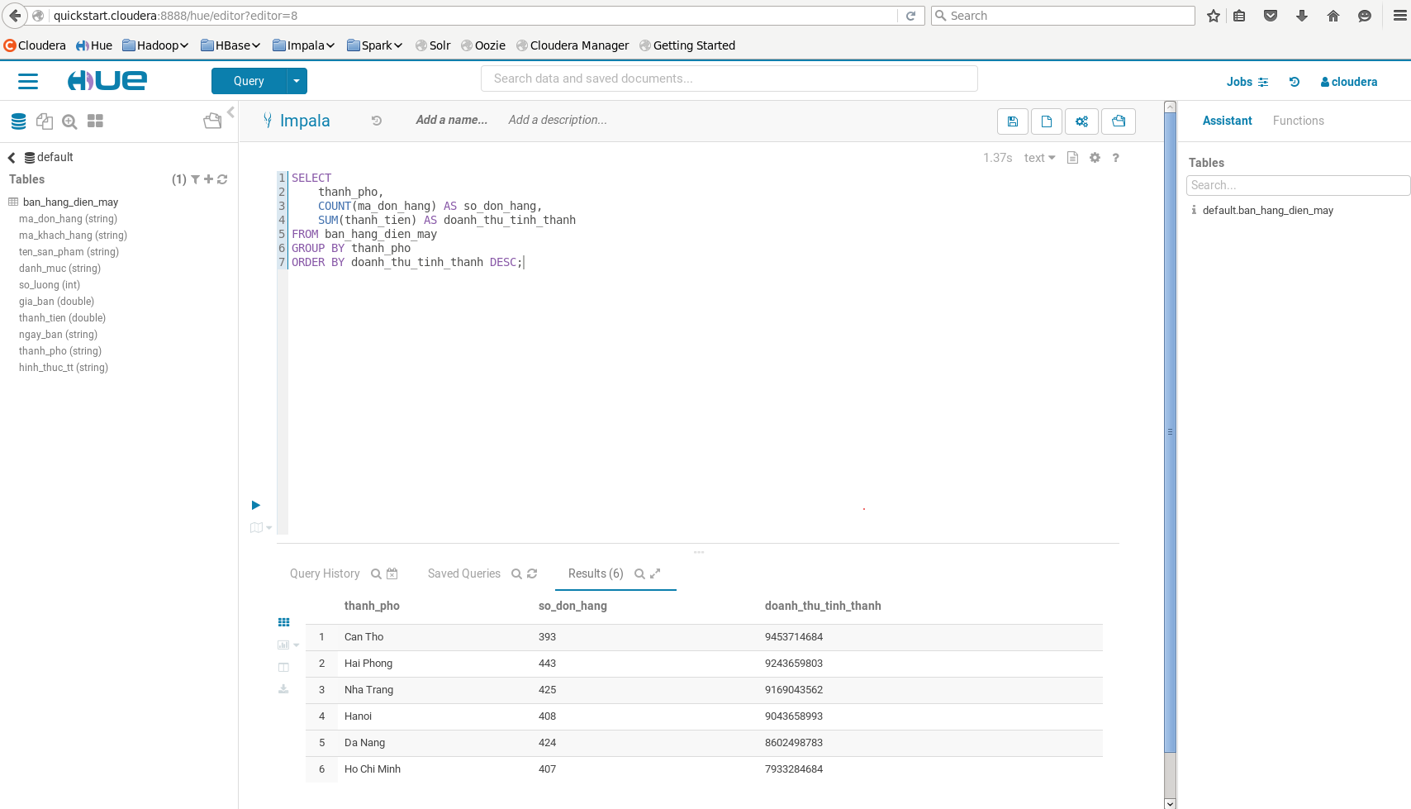

5. Thống kê xu hướng sử dụng các Hình thức thanh toán
Mục đích Hiểu sâu sắc hành vi tài chính của khách hàng hiện đại, ghi nhận mức độ chuyển đổi số trong thanh toán bán lẻ.
Ý nghĩa : Tạo tiền đề đàm phán phí chiết khấu với bên thứ ba (Cổng thanh toán, ngân hàng, ví điện tử). Đẩy mạnh ưu đãi hoàn tiền khi dùng phương thức mục tiêu.
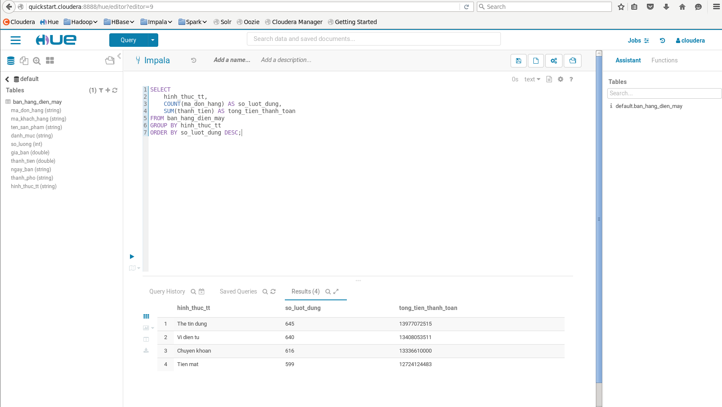

6. Thống kê doanh thu biến động theo từng Tháng
Mục đích: Phát hiện tính chu kỳ thời gian, xu hướng mùa vụ (Seasonality) của thị trường điện máy bán lẻ.
Ý nghĩa : Phục vụ lập kế hoạch tài chính dự phóng và nhân sự. Ví dụ: Tăng ngân sách chạy quảng cáo và bổ sung nhân viên thời vụ vào các tháng cao điểm cận Tết hoặc hè.
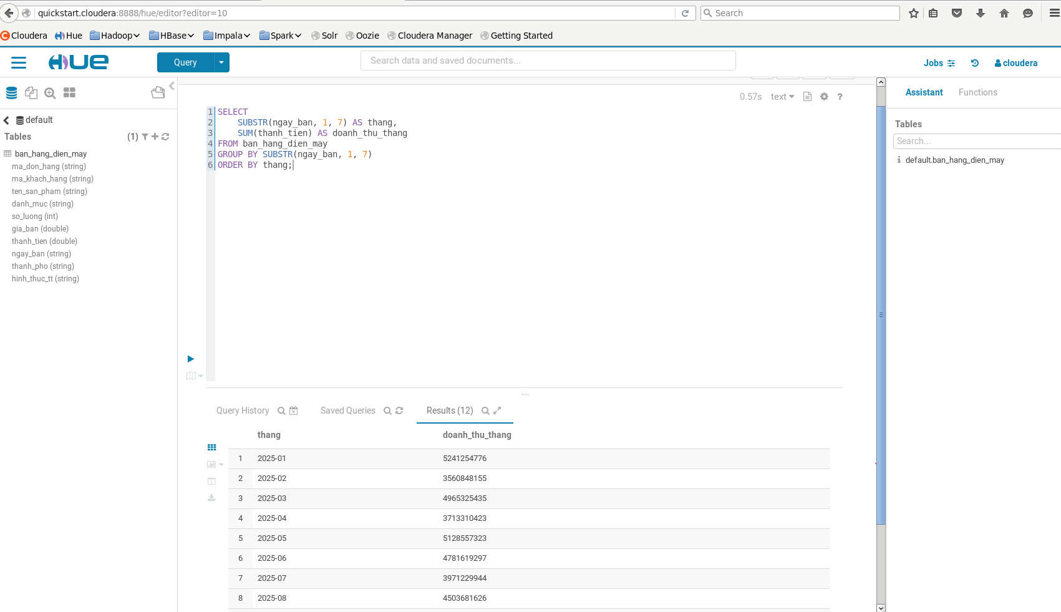

7. Tính giá trị đơn hàng trung bình (AOV) của từng Thành phố
Mục đích: Đo lường sức mua trung bình trên một lần giao dịch của người dân tại mỗi vùng miền địa lý.
Ý nghĩa : Định hướng chiến lược Cross-selling (Bán chéo) và Up-selling (Bán thêm). Địa phương có chỉ số AOV cao thể hiện mật độ khách hàng sẵn sàng chi mạnh tay lớn.
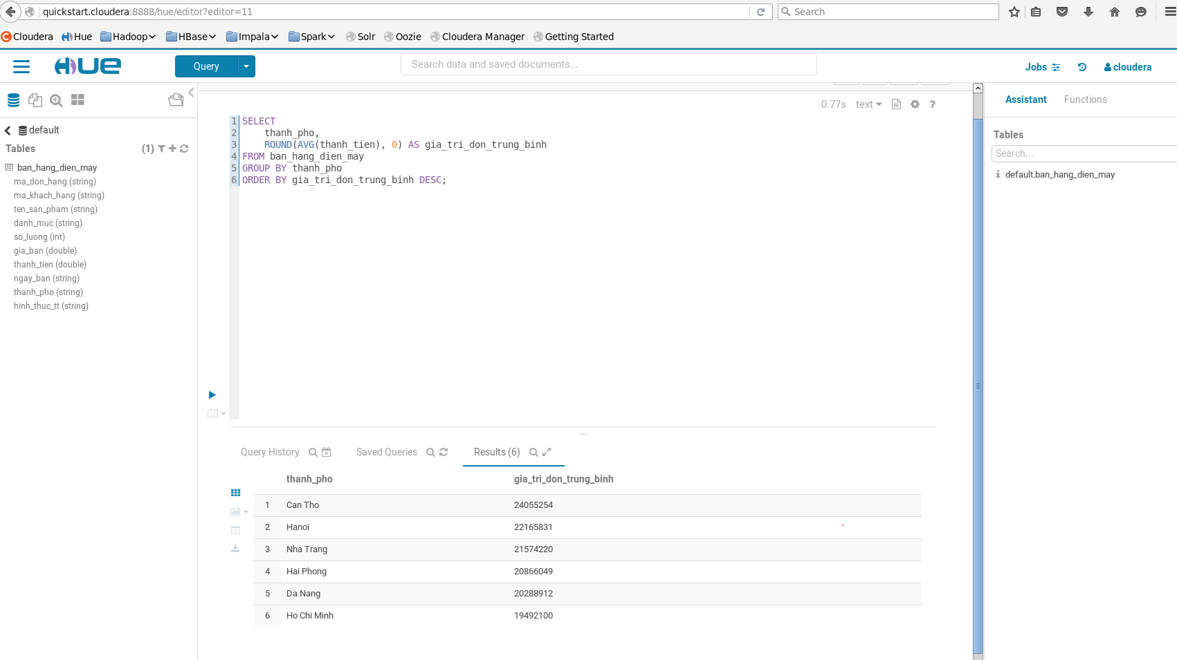

8. Top 20 khách hàng VIP (Chi tiêu nhiều nhất)
Mục đích Tìm ra nhóm khách hàng trung thành cốt lõi áp dụng nguyên lý Pareto 20/80 trong doanh số thương mại.
Ý nghĩa : Xây dựng chính sách chăm sóc khách hàng đặc quyền (Loyalty Programs), phát hành thẻ VIP, gửi quà tri ân ngày lễ nhằm giữ chân tệp khách hàng trung thành.
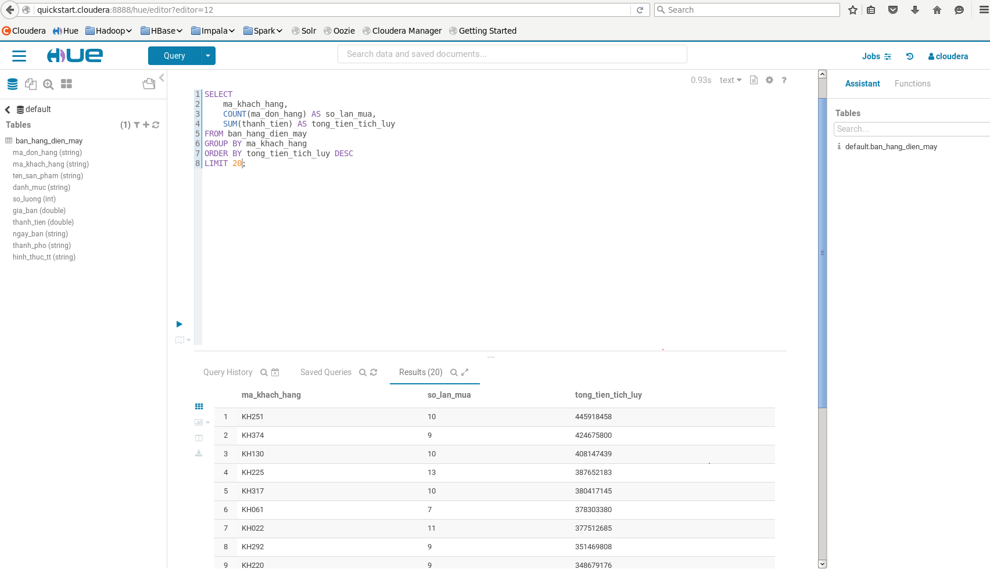

9. Xếp hạng doanh thu của các sản phẩm bên trong từng Danh mục
Mục đích: Sử dụng hàm RANK() OVER (PARTITION BY...) nâng cao để tìm ra ngôi vương sản phẩm trong từng nhánh danh mục riêng biệt.
Sử dụng hàm RANK() OVER (PARTITION BY...) nâng cao để tìm ra ngôi vương sản phẩm trong từng nhánh danh mục riêng biệt.
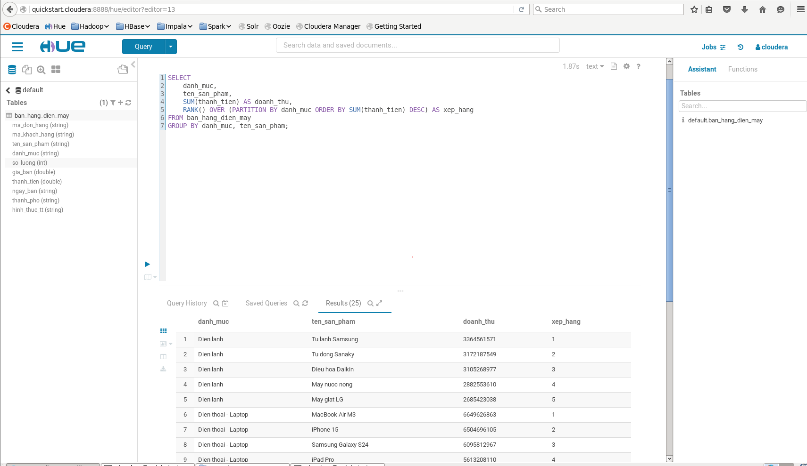

10. Phân loại đơn hàng theo quy mô giá trị (Phân khúc thị trường)
Mục đích: Phân chia toàn bộ luồng giao dịch thành các phân khúc rõ ràng dựa trên giá trị hóa đơn (Bình dân, Cận cao cấp, Cao cấp).
Ý nghĩa : Giúp thấu hiểu cơ cấu tệp khách hàng của chuỗi siêu thị để áp dụng đúng tuyến thông điệp quảng cáo tiếp cận.
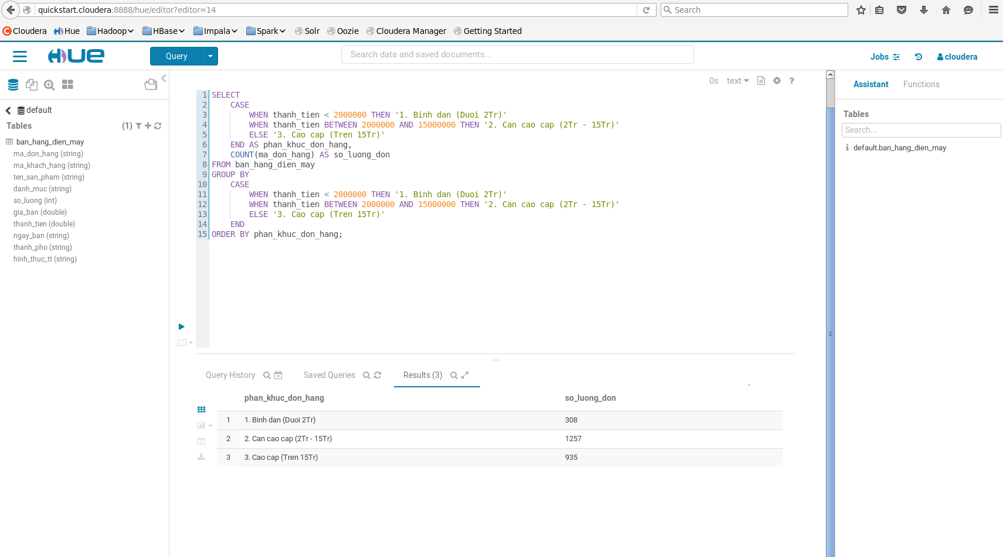

Kết luận và đề xuất
Hệ thống phân tích hoạt động kinh doanh chuỗi siêu thị điện máy xây dựng trên Apache Hive đã thực thi thành công việc xử lý truy vấn khối lượng lớn dữ liệu giả lập. Việc kết hợp chặt chẽ giữa tư duy lập trình sinh dữ liệu (Python) cùng khả năng phân tích dữ liệu lớn cấu trúc (HiveQL) mang lại nền tảng vững chắc cho việc ra quyết định kinh doanh dựa trên dữ liệu (Data-driven decisions).
Trong các giai đoạn tiếp theo, hệ thống có thể tích hợp thêm Apache Spark SQL để tăng tốc độ xử lý real-time, kết hợp công cụ trực quan hóa dữ liệu (BI Tools như Tableau, Power BI) để tự động hóa luồng báo cáo dashboard phục vụ ban quản trị.Định hướng phát triển kỹ thuật nâng cao:

